Gästeinfos des VfR Aalen

03. Spieltag - VfR Aalen – Würzburger Kickers
Dienstag 07.08.2018 - Anstoß 19.0 Uhr

1. Stadion und Anreise

Ostalb Arena
Stadionweg 5 – 73430 Aalen

Anreise mit dem PKW
Aus Richtung Würzburg / Ulm oder Nördlingen
Verlassen Sie die A7 an der Ausfahrtsstelle Aalen Westhausen (Nr.114). Fahren Sie auf der B19 Richtung Aalen / Stuttgart. An der ersten Ampel in Aalen (Stadion ist ausgeschildert) biegen Sie nach links ab. An der zweiten Ampel fahren Sie erneut links. Folgen Sie der Straße, die leicht bergauf geht bis zum Kreisverkehr und verlassen sie diesen an der dritten Ausfahrt in die Anton-Huber- Straße.

Aus Richtung Stuttgart
Aus Richtung Stuttgart kommend folgen Sie der Ausschilderung Stadion bzw. A7 Richtung Würzburg. Direkt nach dem Tunnel biegen Sie an der ersten Ampel (Stadion ist ausgeschildert) nach rechts und dann an der zweiten Ampel nach links ab. Folgen Sie der Straße, die leicht bergauf geht bis zum Kreisverkehr und verlassen sie diesen an der dritten Ausfahrt in die Anton-Huber- Straße.

Adresse für das Navi ist 73430 Aalen – Anton-Huber-Straße 17

Parkplätze
Fans die mit dem eigenen Auto anreisen, können am Ende der Anton-Huber-Straße auf den extra für Gästefans abgesperrten kostenlosen Parkplätzen, auf dem Gelände der Hochschule Aalen, parken.
Fanbusse werden entlang der Anton-Huber-Straße von einer Polizeistreife eingewiesen.

Anreise mit der Bahn
Verlassen Sie den Bahnhof durch den Haupteingang. Überqueren Sie den Bahnhofsvorplatz und halten Sie sich dabei leicht links Richtung Fußgängerampel. Nachdem Sie die mehrspurige Straße an der Ampel überquert haben, laufen Sie nach links. Nach ca. 100 Metern überqueren Sie eine kleine Seitenstraße. Danach halten Sie sich leicht rechts und folgen dem Straßenverlauf, bis Sie zu einem Parkhaus auf der rechten Seite kommen. Nach dem Parkhaus gehen Sie nach rechts. Nach ca. 300 Metern überqueren Sie eine mehrspurige Straße an einer Fußgängerampel. Nach der Ampel folgen Sie dem leicht bergauf führenden Straßenverlauf bis zum Stadion.
Tickets für die Heimspiele des VfR Aalen beinhalten keine kostenlose Beförderung durch den ÖPNV!

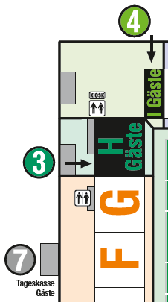
2. Tickets und Einlass

Gästebereich
Gästestehplatzblock:
H-Block (1.365 Plätze) / Westtribüne, Kartenverkauf an der Tageskasse auf der Westtribünenseite , Einlass über den Eingang im Stadionplan.

Gästesitzplatzblock:
I-Block (413 Plätze) / Nordtribüne, Kartenverkauf an der Tageskasse auf der Westtribünenseite , Einlass über den Eingang im Stadionplan. Die Sitzplatzkarteninhaber können das Sicherheitstor im vorderen Bereich des H-Block passieren und gelangen dadurch in den Gästesitzplatzblock.
1 Gästebereich

Ticketpreise

Stehplatz Sitzplatz

Normal: 10 € 20 €

Ermäßigt: 7€ 15€

(Jugendliche von 14 bis einschl. 17 Jahren, Schüler, Azubis, Studenten, Freiwilligendienst- und Wehrdienstleistende, Rentner, Schwerbehinderte (Begleitperson freier Eintritt: Nur mit Vermerk "B" im Schwerbehindertenausweis, Karte wird benötigt!))

Kind: 3 € 7 €

(von 6 bis einschl. 13 Jahren)

Freier Eintritt: - -

(Kinder von 0 bis einschl. 5 Jahren (kein Sitzplatzanspruch))

Ticketpreise sind Vorverkaufspreise. Bei Erwerb an der Tageskasse wird jeweils zwei Euro Tageskassenaufschlag auf die oben genannten Vorverkaufspreise erhoben.

Achtung: Bei ermäßigten Karten muss der Ermäßigungsnachweis bei der Zugangskontrolle vorgelegt werden. Sollte kein Ermäßigungsnachweis vorliegen, muss die Eintrittskarte aufgewertet werden!

Rollstuhlfahrertickets
Rollstuhlfahrerplätze sind im Stadionbereich Süd vorhanden. Für Gästerollstuhlfahrer ist es auch möglich im Gästesitzplatzblock hinter der Bande den Platz einnehmen. Allerdings bestehen hier KEINE rollstuhlgerechten Einrichtungen!

Für Rollstuhlfahrer inkl. Begleitperson kostet die Eintrittskarte 5 €. Bitte mindestens 1 Woche vor Spielbeginn bei Sebastian Gehring (sebastian.gehring@vfr-aalen.de) anmelden, oder die Eintrittskarte über den Gastverein anfordern.

Stadionöffnung
Kassen- und Stadionöffnung im Gästebereich ist 90 Minuten vor Spielbeginn

Fanutensilien
Folgende aufgeführte Fanutensilien sind generell in Aalen im Stadion erlaubt, werden aber grundsätzlich vor der Mitnahme ins Stadion im Einlassbereich vom Sicherheitsdienst kontrolliert.

Trommeln: maximal 5 Stück, müssen halbseitig offene sein
Megaphone: maximal 3 Stück und dafür eine Packung Ersatz Batterien
Fahnen: unbegrenzt, bis maximal 2m Stocklänge. Es sind nur PVC-Rohre (hohl und biegsam) erlaubt!
Schwenkfahnen: 5 Stück, ab 2m Stocklänge mit PVC-Rohren oder Teleskopstangen.
Doppelhalter: Menge nach Vereinbarung, bis 2m Stocklänge. Es sind nur PVC-Rohre (hohl und biegsam) erlaubt!
Zaunfahnen: unbegrenzt, können am Zaun vor dem Gästblock oder im Pufferblock (abgetrennt vom restlichen Stadion) befestigt werden. Verboten sind Zaunfahnen im Gästeblock bzw. an den Wellenbrecher.

Spruchbänder oder Choreos müssen bis 5 Tage vor dem Spiel über den Gästefanbeauftragten beantragt werden. Hierbei kann aufgrund besonderer Gefahrenlagen jederzeit auch ein Verbot ausgesprochen werden.

Sollte es im letzten Gastspiel zum Einsatz von Pyrotechnik gekommen sein, kann eine Einschränkung in der Mitnahme der erlaubten Fanutensilien ausgesprochen werden.

Allgemeine Infos
Ein Vorschreier Podest ist im Gästeblock vorhanden. Wir weisen darauf hin, dass die Benutzung auf eigene Gefahr erfolgt!

Digitalkameras und Kompaktkameras sind gestattet. Spiegelreflexkameras sind nicht zulässig

Rucksäcke und große Taschen können nicht mit ins Stadion genommen werden. Dafür haben wir eine begrenzte Verwahrmöglichkeit am Eingang. Wir bitten dennoch große Taschen und Rucksäcke, wenn möglich, im PKW/Bus zu belassen. Gürteltaschen und kleine Handtaschen können nach Sichtkontrolle mit ins Stadion genommen werden.

Das Mitführen, Bereithalten und Überlassen folgender Gegenstände ist untersagt (Auszug Stadionordnung): verfassungsfeindliches, rassistisches, fremdenfeindliches, extremistisches, diskriminierendes, rechts- bzw. linksradikales Propagandamaterial, auch dann, wenn es strafrechtlich nicht relevant ist. Hierzu gehört gegebenenfalls auch das Tragen von Kleidung oder das Tragen von Emblemen oder Mittel (Drogen).

Generell sind Schirme im Stadion erlaubt. Ausgenommen sind Schirme mit Stahlspitzen.

Musikinstrumente und Druckluftfanfaren sind nicht gestattet.

An den Verpflegungsständen wird nur Bargeld akzeptiert. Das Mitbringen von eigener Verpflegung ist nicht gestattet. Des weiteren ist das Mitbringen von Tetrapacks, Dosen, Glass- und Plastikflaschen* nicht gestattet.
* hier sind in begründeten Fällen (z.B. medizinisch bedingt oder Schoppenflaschen für Kleinkinder) Ausnahmen möglich.

Weiter Infos findet ihr unter:
http://www.vfr-aalen.de/fileadmin/website/Redakteur-Dokumente/PDFs/ATGB_VfR_Aalen.pdf

3. Stadionverbote

Aufenthaltsverbot für Stadionverbotler

Für Fans mit örtlichem und bundesweitem Stadionverbot gilt in Aalen ein Betretungsverbot von ca. 100m um das Stadion. Enthalten ist auch die MTV- sowie die SSV-Vereinsgaststätte, die Anton-Huber-Straße und der Gästeparkplatz. Das Betretungsverbot gilt von 2 Stunden vor Spielbeginn, bis 1/2 Stunde nach Spielende.
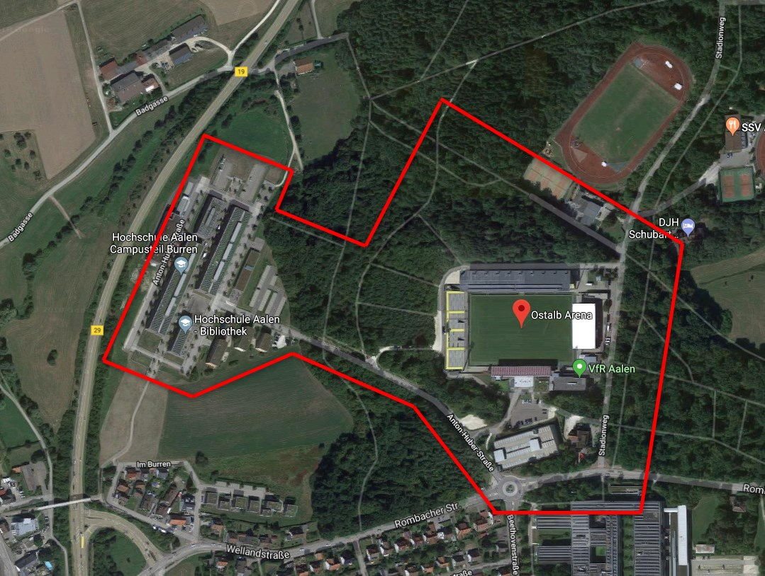
2 Stadionverbotszone

